课程编号：C0800000012

程序设计基础实验报告



|  |  |  |  |
| --- | --- | --- | --- |
| 姓 名 | 贾敬哲 | 学号 | 20175276 |
| 班 级 | 计算机类Ⅱ1701 | 指 导 教 师 | 李丹程 |
| 实 验 名 称 | 程序设计基础实验 | | |
| 开 设 学 期 | 2017-2018 第 一 学 期 | | |
| 开 设 时 间 | 第 8 周 — — 第 17 周 | | |
| 报 告 日 期 | 2017/12/14 | | |
| 评 定 成 绩 |  | 评 定 人 |  |
| 评 定 日 期 |  |

东北大学软件学院

实验一 选择结构程序设计

1. 实验目的

了解所使用的计算机系统和在该系统上如何进行程序设计；掌握选择结构的程序设计方法；编辑和运行 Python 程序。实验要求采用选择结构进行程序设计，给出程序设计流程图或伪代码，并使用 Python 代码编程实现。

1. 问题分析与程序设计

第一题：

1. 问题分析： 使用选择结构对 输入的数字与0相比较，并根据比较结果，给出相应的输出。

②流程图：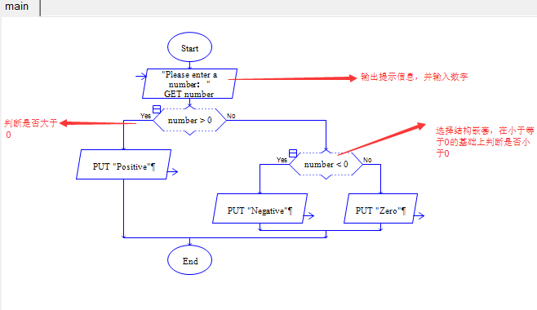

③伪代码：

Declare number As Float

Write "Please enter a number:"

Input number

If number>0 Then

Write "Postitive"

Else

If number < 0 Then

Write "Negotive"

Else

Write "Zero"

End If

End If

第二题：

1. 问题分析：

输入应征税收入，用选择结构对其所在的区间进行判断，如果为负数，提示错误信息，如果为非负数，继续根据判断结果进行相应的运算，计算出所得税，并输出结果

1. 流程图：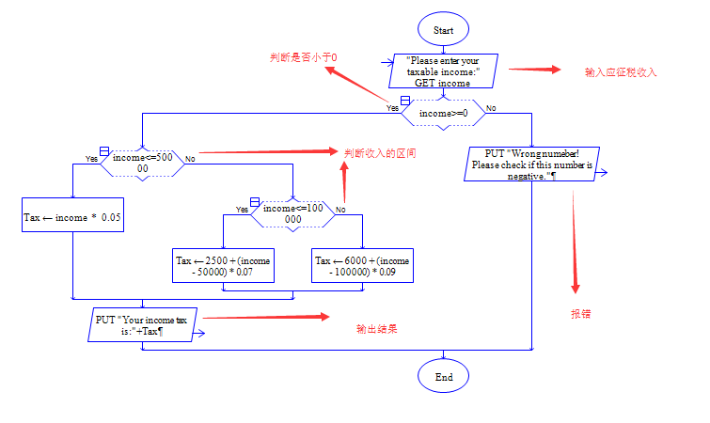
2. 伪代码：

Declare income As Float

Declare Tax As Float

Write "Please enter your taxable income:"

Input income

If income>=0 Then

If income <=50000 Then

Set Tax = income*0.05

Else

If income<=100000 Then

Set Tax =2500+(income - 50000)*0.07

Else

Set Tax =6000+(income-100000)*0.09

End If

End If

Write "Your income tax is:"+Tax

Else

Write "Wrong numeber! Please check if this number is negative."

End If

第三题：

1. 问题分析：

先算出年份是否是闰年，然后计算月份和天数

1. 实现过程与测试结果分析

第一题：代码：

number =eval(input("Please enter a number:"))

if number >0:

print ("Posititive")

elif number ==0:

print ("Zero")

else :

print ("Negative")

问题：输入字符时，程序会报错，可以添加错误检查部分

第二题：

代码：

income = eval(input("Please enter your taxable income:"))

if income>=0:

if income<=50000:

Tax = income*0.05

elif income<=100000:

Tax= 2500+(income-50000)*0.07

else:

Tax=6000+(income-100000)*0.09

print("Your income tax is:",Tax)

else:

print("Wrong numeber! Please check if this number is negative.")

第三题：

代码：

from datetime import date

year=int(input("please enter year"))

month=int(input("please enter month"))

day=int(input("please enter day"))+1

oneday=date(year,month,day)

primeday=date(year,1,1)

time_to_oneday=abs(primeday-oneday)

print(time_to_oneday.days)

1. 实验结果总结

第一题：Python调试数据及结果：

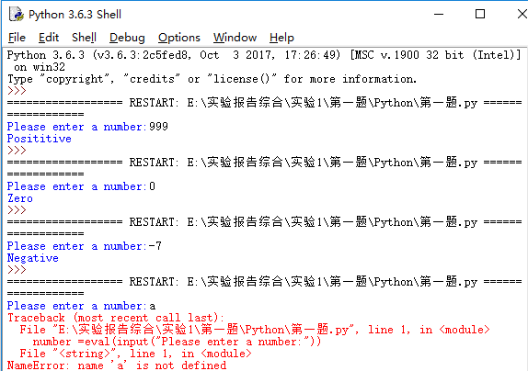

流程图调试结果：

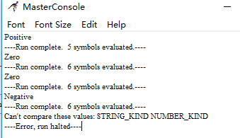

第二题：Python调试数据及结果：

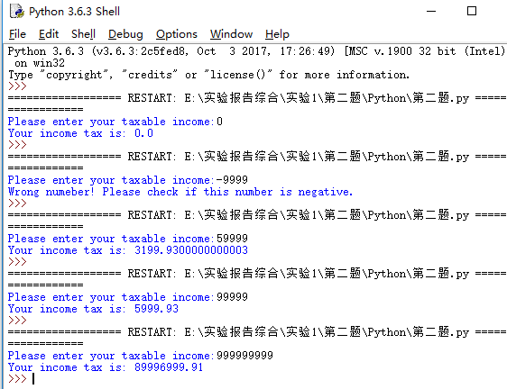

流程图结果：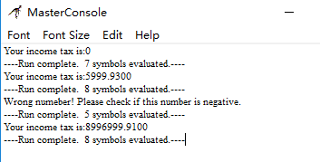

第三题：Python调试数据及结果：

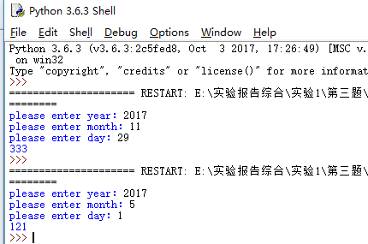

对实验结果进行分析，列出测试数据以及相应输出结果，给出程序设计流程图和关键运

行界面的截屏。

1. 创新的部分

第一题第二题中可以用while语句实现多组输入

1. 对实验的意见与建议

通过实验，我熟练地掌握了选择结构，感觉学到了很多的知识。在实验过程中，我认为我们可以实现多组的输入，而避免一次次运行的繁琐。

实验二 循环结构程序设计

1. 实验目的

掌握循环结构的程序设计方法；编辑和运行 Python 程序。实验要求采用循环结构进行程序设计，给出程序设计流程图或伪代码，并使用 Python 代码编程实现

1. 问题分析与程序设计

**第一题：①问题分析：**

**设置中间值，用while循环实现求和**

1. **流程图：**

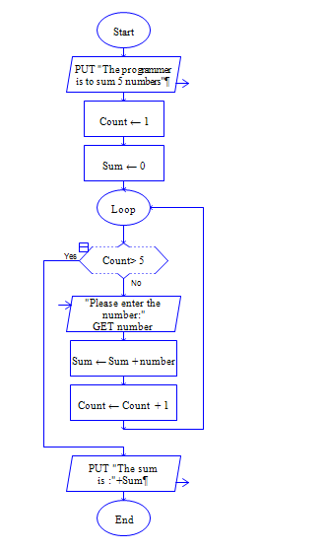

**修改：**

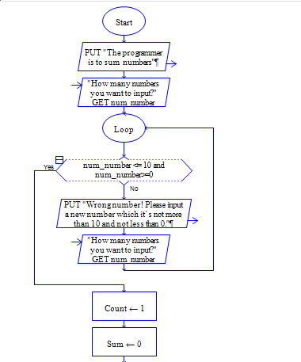

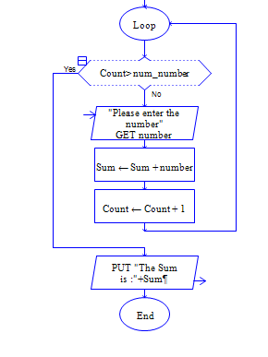

1. **伪代码：**

**Declare Count As Integer**

**Declare sum As Integer**

**Declare number As Integer**

**Write "The programmer is to sum 5 numbers"**

**Set Count = 1**

**Set sum = 0**

**While count <=5**

**Write "Please enter the number :"**

**Input number**

**Set sum= sum+number**

**Set Count =Count+1**

**End While**

**Write "The sum is :"+ sum**

**修改：**

**Declare Count As Integer**

**Declare Sum As Integer**

**Declare num_number As Integer**

**Write "The programmer is to sum some numbers"**

**Write "How many numbers you want to input?"**

**Input num_number**

**While num_number> 10 and num_number<0**

**Write "Wrong number! Please input a new number which it`s not more than 10 and not less than 0 ."**

**Write "How many numbers you want to input?"**

**Input num_number**

**End While**

**Set Count =1**

**Set Sum =0**

**While Count<= num_number**

**Write "Please enter the number"**

**Input number**

**Set Sum=Sum + number**

**Count = Count + 1**

**Write "The Sum is :" +Sum**

**第二题 ：**

1. 问题分析：用循环结构遍历字符串，对字符串中的每一个元素转换为ascii码，用选择结构判断数据类型，求出各数据类型的个数。得出结果
2. 流程图：

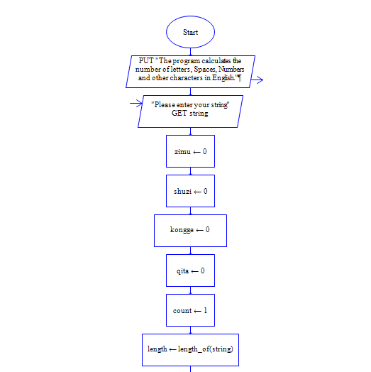

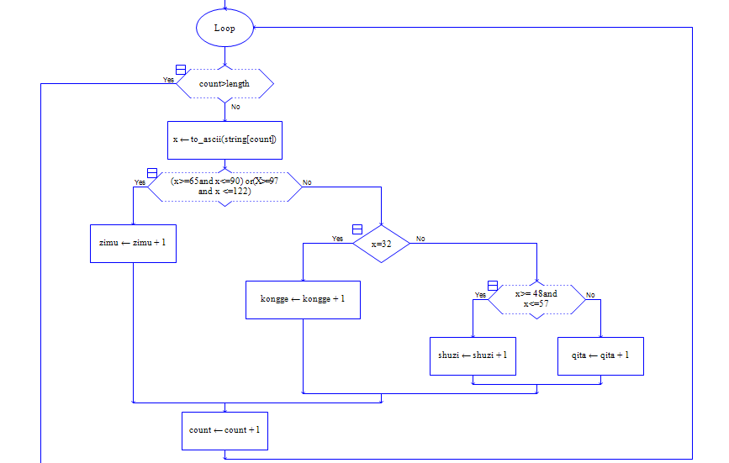

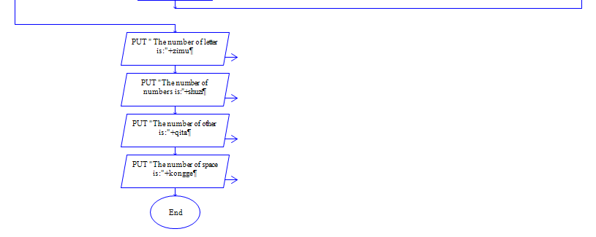

1. 伪代码：

Declare String[99] As Characeter

Declare zimu As Integer

Declare shuzi As Integer

Declare kongge As Integer

Declare qita As Integer

Declare count As Integer

Declare i As Integer

Declare num As Integer

Write "The program calculates the number of letters, Spaces, Numbers and other characters in English."

Write "Please enter your number of string"

Input num

Set count = 0

Set zimu=0

Set shuzi=0

Set kongge =0

Set qita=0

For (i=0;i<num;i++)

Input String[i]

End For(i)

For(i=0;i<num;i++)

Set x=String[i]

If (x>='a'andx<='z')Or(x>='A'andx<='Z') Then

zimu=zimu+1

Else

If x==' ' Then

kongge=kongge+1

Else

If x>=0Andx<=9 Then

shuzi=shuzi+1

Else

qita=qita+1

End If

End If

End If

Print " The number of letter is:"+zimu

Print "The number of numbers is:"+shuzi

Print "The number of other is:"+qita

Print "The number of space is:"+kongge

第三题：

1. 问题分析：利用中间变量
2. 实现过程与测试结果分析

第一题：

Count=1

Sum=0

while Count<=5:

number=eval(input("Please enter the number:"))

Sum=Sum +number

Count+=1

print("The sum is :",Sum)

修改：

print("The programmer is to sum numbers")

num_number = eval(input("How many numbers you want to input?"))

while num_number >= 10 :

print("Wrong number! ")

print("Please input a new number which it`s not more than 10 and not less than 0.")

num_number = eval(input("How many numbers you want to input?"))

Count =1

Sum =0

while Count<=num_number:

number =eval(input("Please enter the number"))

Sum=Sum +number

Count= Count+1

print("The sum is :",Sum)

第二题：

print("这个程序是分别统计出其中英文字母、空格、数字和其它字符的个数。")

string=input("请输入您的字符串")

n=len(string)

zimu,shuzi,kongge,qita=0,0,0,0

for i in string:

a=ord(i)

if (a >=65 and a<=90)or (a>=97 and a<=122):

zimu +=1

elif (a>=48 and a<=57):

shuzi +=1

elif a==32:

kongge +=1

else:

qita+=1

print("字母数:",zimu,"数字数：",shuzi,"空格数：",kongge,"其他字母数:",qita)

第三题：

n=eval(input("请输入数列的个数"))

L=[0,1]

while n!=0:

L.append(L[-2]+L[-1])

n-=1

print(L)

1. 实验结果总结

第一题：

Python结果：

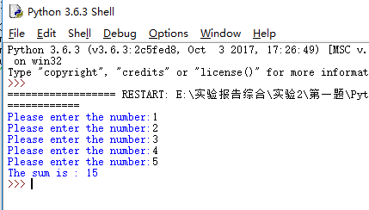

流程图：

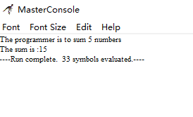

修改：

Python代码结果：

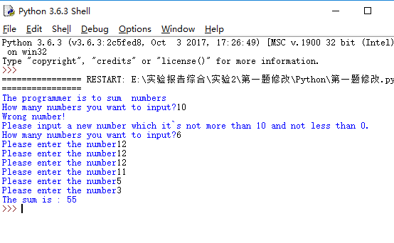

流程图：

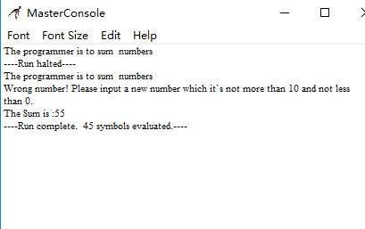

第二题：

Python代码结果：

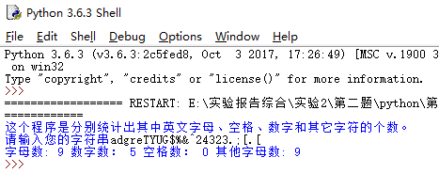

流程图结果：

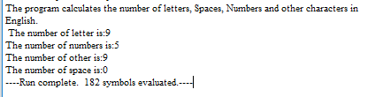

第三题：python代码结果：

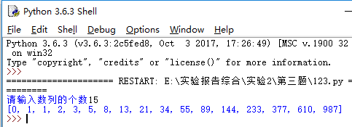

1. 创新的部分

第三题可以用递归函数实现

1. 对实验的意见与建议

通过本次实验，我们熟练的掌握了循环结构的应用。加深了对循环和选择结构的理解，对以后写更大更困难的程序打下了基础。

实验三 嵌套循环结构程序设计

1. 实验目的

了解嵌套循环结构的程序设计方法；编辑和运行 Python 程序。实验要求采用嵌套循环结构进行程序设计，给出程序设计流程图或伪代码，并使用 Python 代码编程实现，且编写实验报告。

1. 问题分析与程序设计

第一题：

1. 问题分析：利用平行数组的有关知识，嵌套循环输入，及求和。
2. 伪代码：

Declare classroom_num As Integer

Declare students_num As Float

Declare score[51] As Float

Declare i As Integer

Declare j As Integer

Declare count As Integer

Write "The programmer is to sum the students` score"

Write "Please input the classroom number"

Input classroom_num

Write "Please input the students number"

Input students_num

While students_num>50 or students_num<0

Write "The num is wrong"

Write "Please input the students number"

Input students_num

End While

For(i=1;i<=classroom_num;i++)

Write "Please input the class"+i+"score"

sum = 0

For (j=1;j<=students_num;j++)

Write "Please input the students"+j+"score"

Input x

Set sum = sum + x

Set score[i]=sum

End For(j)

End For(i)

For (count=1; count<=classroom_num;count++)

Write "class"+count+" sum score is "+score[count]

1. 流程图：

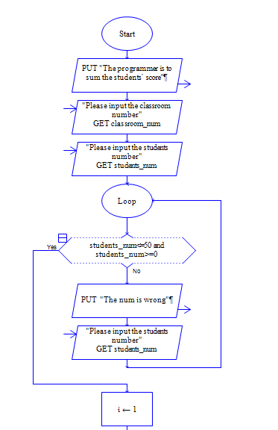

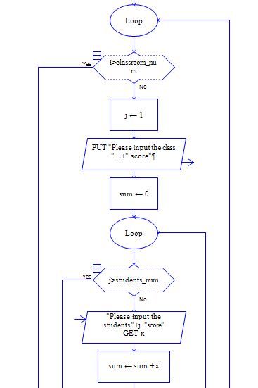

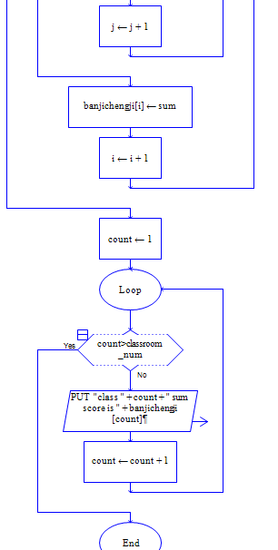

第二题：

1. 问题分析：用for循环嵌套输出三角形
2. 伪代码：

Declare i As Integer

Declare num As Integer

Declare j As Integer

Declare l As Integer

Write " Please enter the number of matches in the last line"

Input num

Set line=(num+1)/2

For (i=1;i<=l;i++)

For (j=line ; j>=i ;j--)

Print(" ")

End For(j)

For(j=1;j<=2*i-1;j++)

Print ("*")

End For(j)

Print(“\n”)

End For (i)

1. 流程图：

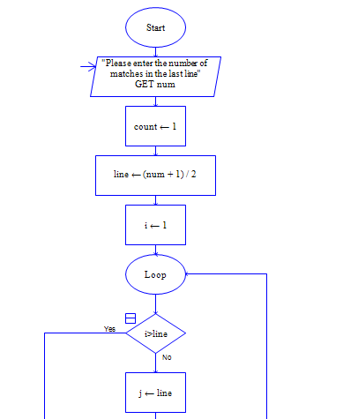

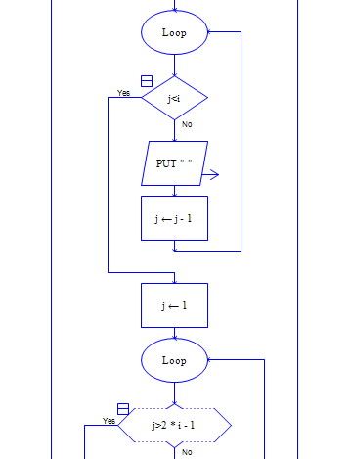

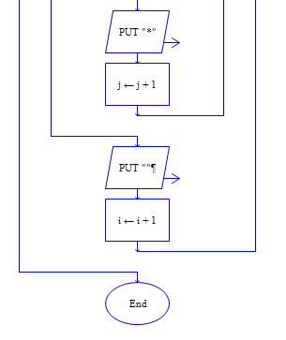

1. 实现过程与测试结果分析

第一题:python代码：

print("该程序用来进行成绩统计")

classroom_num=eval(input("请输入班级数量"))

students_num=eval(input("请输入每个班级学生数量"))

#错误判断

while students_num>50 or students_num<0:

print("输入数据出错，请输入0~50以内的数")

students_num=eval(input("请输入每个班级学生数量"))

#成绩输入

zongchengji=[]

for i in range(classroom_num):

print("请输入第",i+1,"个班级的成绩")

score=[]

for j in range(students_num):

print("请输入第",j+1,"个学生的成绩")

x=eval(input())

score.append(x)

zongchengji.append(sum(score))

for i in range(classroom_num):

print(i+1,"班的成绩总和是:",zongchengji[i])

第二题python代码：

num= int(input("最后一行星号数："))

for i in range(1,(num+1)//2+1):

print(" "*((num+1)//2-i)+"*"*(2*i-1))

第三题python代码：

import random

def jieshu_moudle():

print("是否重新游戏?请输入：yes/no")

x=input()

if x=='yes':

i=3

else:

i=-1

return i

print("这是一个猜数字的游戏")

print("你可以猜三次")

i=3

suijishu=random.randint(1,10)

while(i>0):

i-=1

shurushu=int(input("请输入你的数字:"))

if shurushu>suijishu:

print("你的数大于答案,你还有%d个机会。"%i)

elif shurushu<suijishu:

print("你的数小于答案,你还有%d个机会。"%i)

else:

print("恭喜你，答对啦！")

i=0

if i==0:

i=jieshu_moudle()

suijishu=random.randint(1,10)

print(" 游戏结束")

1. 实验结果总结

第一题：

Python代码结果：

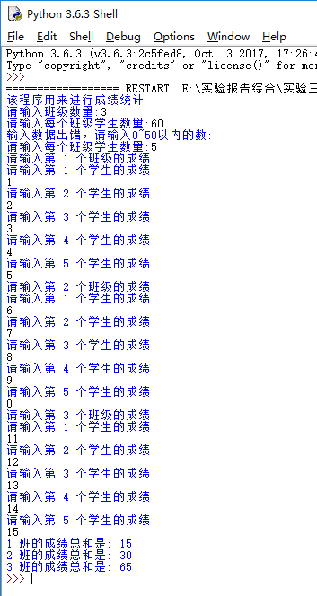

流程图结果：

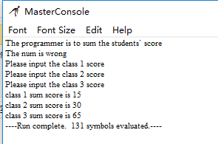

第二题：

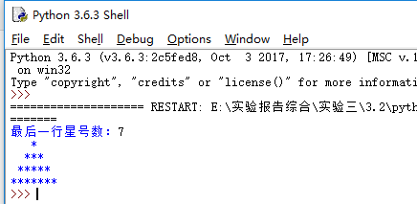

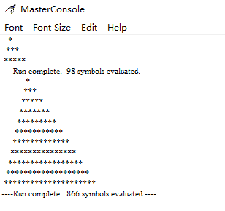

第三题：

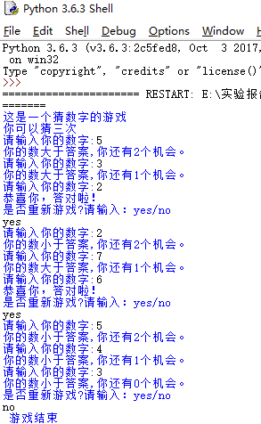

1. 创新的部分

在第二题的python中，用字符串乘一个整数减少循环次数，加快速度。

1. 对实验的意见与建议

通过本次实验，我们熟练的掌握了循环结构和选择结构以及数组等等的应用。加深了对循环和选择结构的理解，对以后写更大更困难的程序打下了基础。除此之外，我更加懂得了团队合作的作用，在与他人的交流中，学到了不同的思路和方法。

七．实验思考题

1. 什么样的问题会使用循环控制？

循环结构可以减少源程序重复书写的工作量，用来描述重复执行某段算法的问题，这是程序设计中最能发挥计算机特长的程序结构 。

2．如何避免出现死循环的情况？

控制循环次数，用if语句，在循环次数过多时，用break语句退出循环。

3.循环控制有哪些类型？

①while 循环②do···…while循环③for 循环

实验四 数组程序设计

1. 实验目的

掌握数组的程序设计方法；编辑和运行 Python 程序。实验要求采用数组类型进行程序设计，给出程序设计流程图或伪代码，并使用 Python 代码编程实现

1. 问题分析与程序设计

第一题：

1. 问题分析 ：用循环结构输入学生的成绩，用数组保存，并用两个if语句，判断成绩所属的区间，并进行计数和统计。
2. 伪代码：

Declare count AS Integer

Declare i_60 AS Integer

Declare j_90 AS Integer

Declare scores[30] AS Integer

Write "This program is used to keep English scores and count the number of students who are over 60 and above 90"

For (count=1;count<=30;count++)

Write "Please input the student "+count+" `s score of englishi"

Input score[count]

If score[count]>=90 Then

Set j_90 =j_90+1

Else

If score[count]>=60 Then

Set i_60 = i_60+1

End If

End If

Write "The number of English scores above 60 is"+i_60

Write "The number of English scores above 90 is"+j_90

1. 流程图：

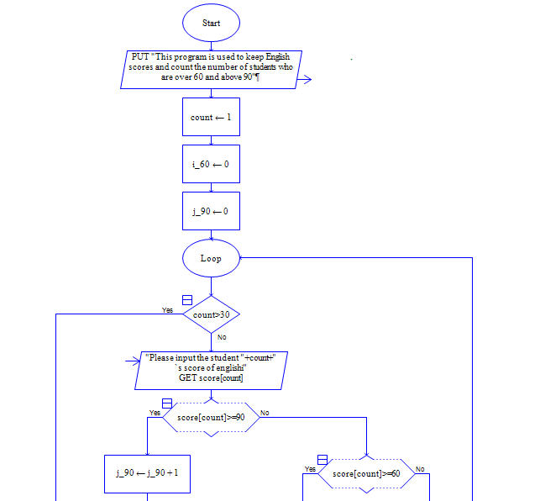

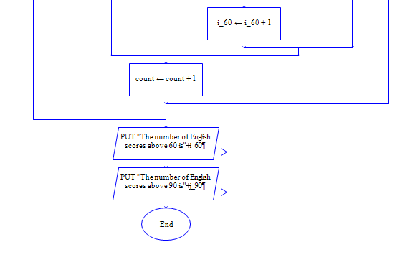

第二题：

1. 问题分析：用if语句进行功能选择，从而进行相应的操作
2. 伪代码：

Declare string_1[] As String

Declare string_2[] As String

Declare x As Integer

Write "This program is used to compare, add, copy two strings"

Write "Please input the string 1"

Input string_1

Write "Please input the string 2"

Input string_2

Write "Please enter the function you need :please input the number:"

Write "1.compare 2.addition 3,copy"

Input x

If x==1 Then

If string_1==string_2 Then

Write "same string"

Else

Write "different strings"

End If

Else

If x==2 Then

Set String_1=string_1+string_2

Write string_1

Else

string_2=string_1

Write "Copy string_1 to string_2"

Write string_2

End If

End If

1. 流程图：

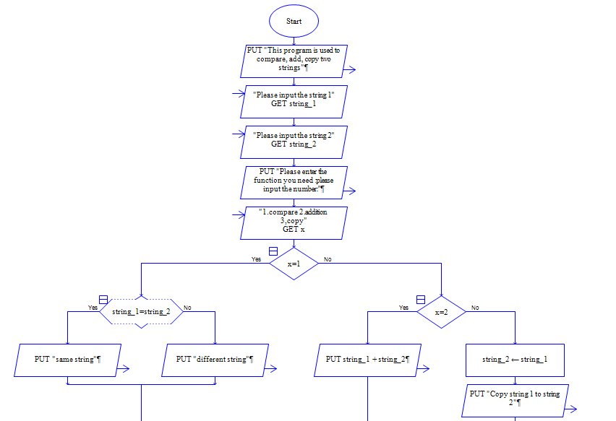

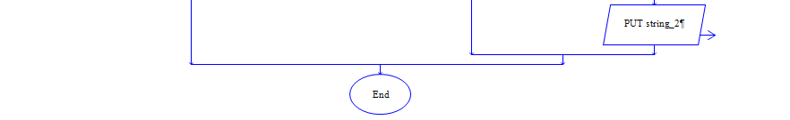

第三题：

* 1. 问题分析：首先用数组结构储存两个矩阵，利用矩阵的乘法法则，计算出结果矩阵的元素，并用二维数组储存结果并输出。
  2. 伪代码：

Main

Declare matrix_one[][] As Integer

Declare matrix_two[][] As Integer

Declare matrix_result[][] As Integer

Declare result As Integer

Declare sum As Integer

Write "This program is used to calculate the multiplication of two matrices"

Write "Please enter the order of the square array"

Input n

Call Input_moudle(n As ref)

Call calculation_moudle

Call output_moudle

Subprogram Input_moudle(n )

Declare i As Integer

Declare j As Integer

For (i=1;i<=n;i++)

For(j=1;j<=n;j++)

Write "Please enter the first matrix " +i+ " line " +j+ " column element"

Input matrix_one[i,j]

End For(j)

End For(i)

For (i=1;i<=n;i++)

For(j=1;j<=n;j++)

Write "Please enter the second matrix " +i+ " line " +j+ " column element"

Input matrix_two[i,j]

End For(j)

End For(i)

End Subprogram

Subprogram calculation_moudle

For(i=1;i<=n;i++)

For(c=1;c<=n;c++)

Set sum=0

Set result=0

For(r=1,r<=n;r++)

Set result=matrix_one[i,r]*matrix_two[r,c]

Set sum=sum+result

End For(r)

Set matrix_result[i,c]=sum

End For(c)

End For(i)

End Subprogram

Subprogram output_moudle

Write "The result is:"

For (i=1;i<=n;i++)

For(j=1;j<=n;j++)

Write matrix_result[i,j]+" "

End For(j)

End For(i)

End Subprogram

* 1. 流程图：

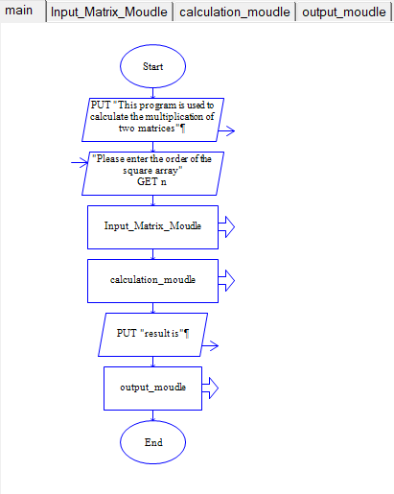

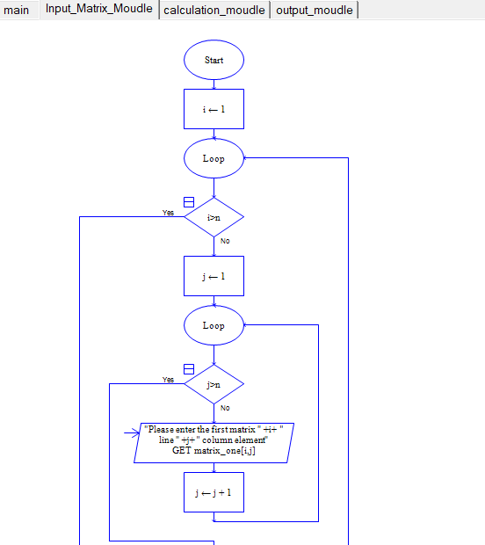

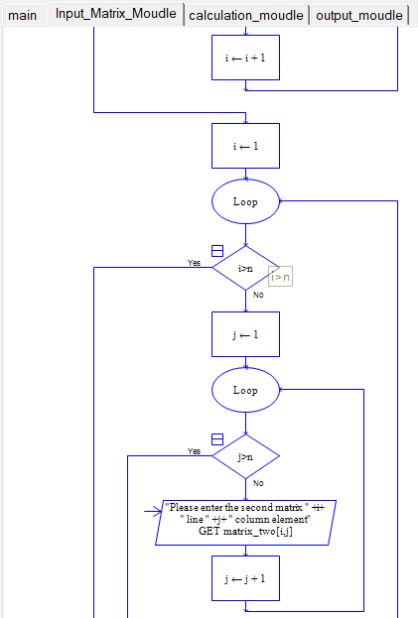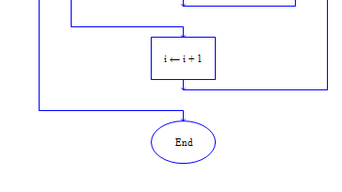

1. 实现过程与测试结果分析

第一题Python代码：

print ("This program is used to keep English scores and count the number of students who are over 60 and above 90")

i_60=0

j_90=0

score=[]

for i in range(30):

print("Please input the student ",i+1," `s score of englishi")

score.append(eval(input()))

if score[i]>=90:

j_90+=1

elif score[i]>=60:

i_60+=1

print("The number of English scores above 60 is ",i_60)

print("The number of English scores above 90 is ",j_90)

第二题Python代码：

print ("This program is used to compare, add, copy two strings")

string_1=input("Please input the string 1")

string_2=input("Please input the string 2")

print("Please enter the function you need :please input the number:")

x=int(input( "1.compare 2.addition 3,copy 0.quit"))

while(x!=0):

if x ==1 :

if string_1== string_2:

print("same string")

else:

print("different string")

elif x==2:

string_1=string_1+string_2

print(string_1)

else:

string_2=string_1

print("copy string1 to string2")

print(string_2)

x=int(input( "1.compare 2.addition 3,copy 0.quit"))

第三题Python代码：

def enter_matrix(n):

#输入并保存矩阵

matrix=[]

for i in range(n):#行

line=[]

for c in range(n):#列

print("请输入第",i+1,"行 第",c+1,"列的数字")

x=eval(input())

line.append(x)

matrix.append(line)

return matrix

print("该程序是用来计算两个同阶方阵相等，并打印出结果")

n=int(input("请输入两个矩阵的阶数"))

print("请输入第一个矩阵")

matrix_A=enter_matrix(n)

print("请输入第二个矩阵")

matrix_B=enter_matrix(n)

matrix_result=[]

for i in range(0,n):#行

line=[]

for c in range(n):#列

chengji=[]

for r in range (n):#变换

result=matrix_A[i][r]*matrix_B[r][c]

chengji.append(result)

x=sum(chengji)

line.append(x)

matrix_result.append(line)

print("得到的矩阵的结果为")

for i in range(n):

print(matrix_result[i])

第四题python代码：

def judgement(n):

n=str(n)

n.lower

m=n[::-1]

return m==n

while True:

String=input("请输入你的字符串,不输入退出:")

if String=='':

break

else:

if (judgement(String)):

print("该字符串是回文")

else:

print ("该字符串不是回文")

1. 实验结果总结

第一题：

Python运行结果：

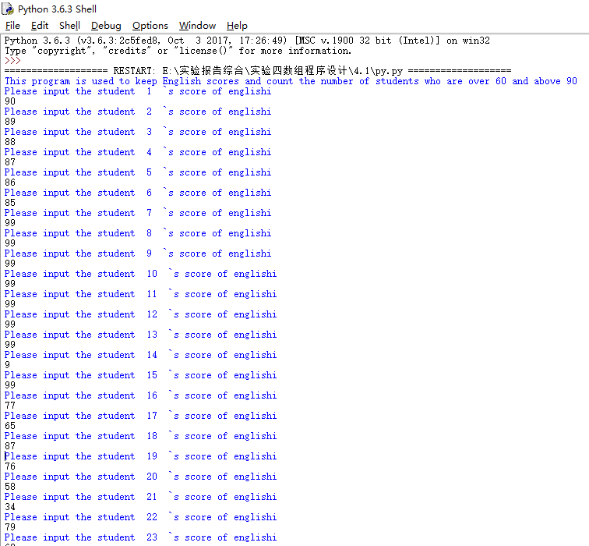

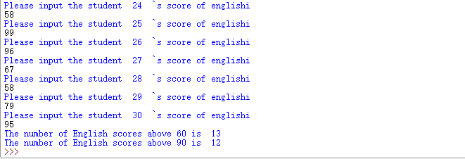

流程图结果：

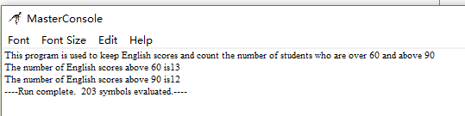

第二题：

Python代码结果：

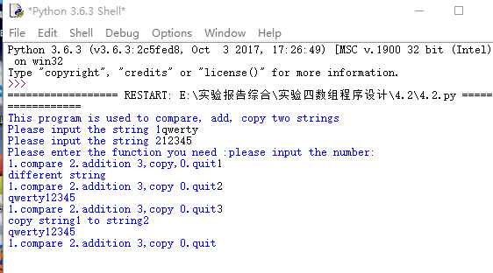

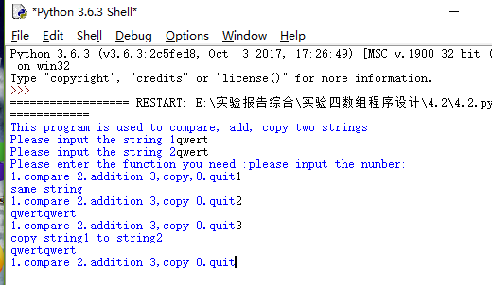

流程图结果：

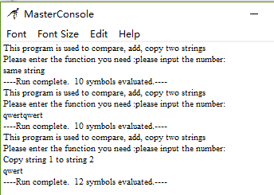

第三题：

Python代码结果：

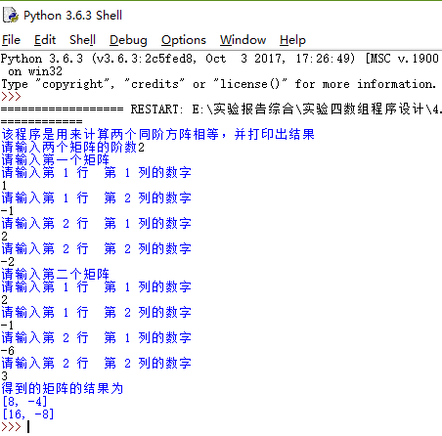

流程图结果：

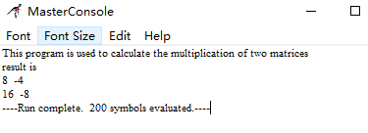

第四题：

Python结果：

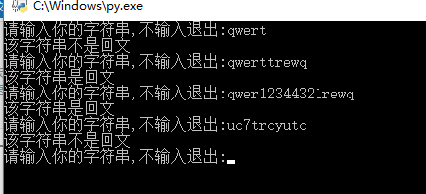

1. 创新的部分

第四题中利用Python切片的操作，将字符串反转进行判断是否是回文。减少复杂操作，并提高效率。

1. 对实验的意见与建议

通过这次实验，我熟练地掌握了数组结构。在编程上，可以做到越来越多的事情。并深刻体会到学习一些新的方法，可以提高效率，减少错误。

七、思考题

1．列表有哪些灵活性？

因为列表中包含一个个的元素，因此对元素的更改，增添，删除，轻松许多。除此以外，列表中还可以包含不同数据类型的数据，也大大提高了列表的灵活性。

2．使用列表有哪些注意事项？

索引值是从0开始，列表中可以包含不同的数据类型。

评价表格（每份实验报告只需一份评分表）

|  |  |
| --- | --- |
| 考核标准 | 得分 |
| （1）正确理解和掌握实验所涉及的概念和原理（20%）； |  |
| （2）按实验要求合理设计程序执行流程（20%）； |  |
| （3）能编程实现设计的程序流程，运行结果正确（20%）； |  |
| （4）认真记录实验数据，原理及实验结果分析准确（20%）； |  |
| （5）实验过程中，具有严谨的学习态度和认真、踏实、一丝不苟的科学作风（5%）； |  |
| （6）所做实验具有一定的创新性（5%）； |  |
| （7）实验报告规范（10%）。 |  |